基于STM32 MP3播放器设计

学院:XXXXXXXXXXX

专业班机:XXXXXXXX

姓名XXXXX

学号：XXXXXXXX

1.1 本课题的提出及意义
MP3音频播放器的最合理工作速度为30Mips，而一个典型的视频媒体播放器的理想速度则为175Mips，所以提高MP3的工作速度，以及改善MP3的音质是最关键的，也是亟待解决的问题。
MP3是一种典型的嵌入式设备，而现在市场上比较常见的是闪存式MP3。由于闪存式MP3的容量限制，使它存储歌曲数目较少，在功能上也很难实现多样化^{[1]}。而硬盘式MP3的多功能及大容量，也必将受到不少消费者的喜爱。
MP3播放器一般分成3个部分：CPU、MP3硬件解码器存储器。其中可以将前两部分集成在一起，即带MP3硬件解码器的CPU；或将后两部分集成在一起，即集成硬件解码、D／A转换及音频输入。存储器可以是Flash存储器或硬盘^{[2]}。通过用MP3编码技术，可以得到大约12：1压缩的有损音乐信号。

1.2 研究现状
MP3全称是MPEG Layer 3，狭义的讲就是以MPEG Layer 3标准压缩编码的一种音频文件格式。自韩国世韩(Seahan)公司1998年推出世界上第一台MP3随身听以来， MP3播放器以其小巧的外形，不错的近乎于CD的音质，前卫的功能，越来越受到消费者的青睐，也就成为业界甚至大众媒体关注的一个热门话题^{[3]}。在市场消费刺激下，各大公司纷纷推出了自己的mp3播放器产品，IC供应商提供了众多的MP3解码芯片及其解决方案。除了Micronas方案(MAS3507+DAC3550)，还有台湾创品方案(T33510，T33520)、美国SigmaTel方案(STMP3400)和TI的DA-250解决方案。这使mp3播放器的研制与生产变得更加容易，成本也大大降低，市场更加广阔 ^{[4]}。

2 硬件设计

2.1整体方案
综述
本设计由STM32最小系统，SD卡的读取模块，TFT控制模块，外扩FLASH模块，触摸屏模块，串口通信模块组成。将解决SD卡的读取以及使用FATFS文件系统来对SD卡操作，TFT液晶屏的控制及触摸屏原理、还有人机界面UI的实现等问题^{[5]}。系统架构如图2-1所示。
基本设计流程是使用STM32系列微控制器，采用FATFS文件系统方式读取SD卡中音乐文件数据，将所读取的数据流传输给CPU软件解码（helix解码库）解码编程PCM音频，通过I2S送到ADC芯片 PCM1770音频输出驱动耳机实现音乐播放功能。液晶屏显示歌曲的实时播放状态，功能按扭 和控制歌曲的播放、停止、声音增大、减小等。同时，TFT触摸屏则用于功能按扭 和人机交换界面的输入。

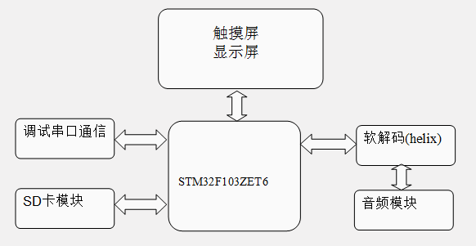
2.2系统架构图

图 2-1 系统架构图

2.3硬件模块

2.3.1处理器
一、芯片介绍。
CortexM3是ARM公司最新推出的基于ARMv7体系架构的处理器核，具有高性能、低成本、低功耗的特点，专门为嵌入式应用领域设计。
ARMv7 架构采用了Thumb2技术，它是在ARM的Thumb代码压缩技术的基础上发展起来的，并且保持了对现存ARM解决方案完整的代码兼容性。 Thumb2技术比纯ARM代码少使用31%的内存，减小了系统开销，同时能够提供比Thumb技术高出38%的性能^{[7]}。
在中断处理方面，CortexM3集成了嵌套向量中断控制器NVIC(Nested Vectored Interrupt Controller)。NVIC是CortexM3处理器的一个紧耦合部分，可以配置1~240个带有256个优先级、8级抢占优先权的物理中断，为处理器提供出色的异常处理能力。同时，抢占（Pre emption）、尾链（Tail chaining）、迟到技术（Late arriving）的使用，大大缩短了异常事件的响应时间。CortexM3异常处理过程中由硬件自动保存和恢复处理器状态，进一步缩短了中断响应时间，降低了软件设计的复杂性。DP）或串行JTAG调试端口（SWJDP，允许JTAG或SW协议）使用。
二、引脚图。

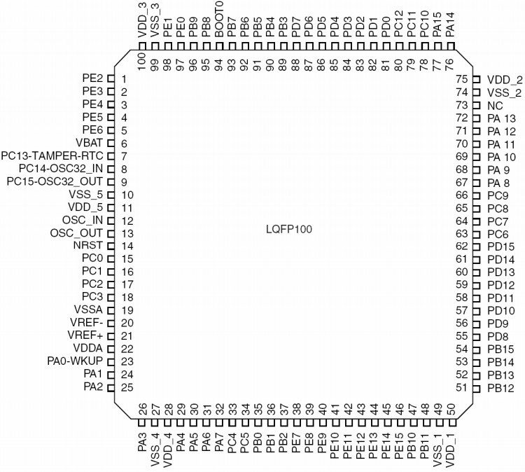

图2-2 STM32F103ZET6 微控制器引脚分布图

2.3.3 SD卡模块
一、SD卡介绍。
STM32微处理器 CPU ( STM32F103ZET6 )具有一个 SDIO 接口。SD/SDIO/MMC 主机接口可以支持 MMC 卡系统规范 4.2 版中的 3 个不同的数据总线模式：1 位(默认)、4 位和 8 位。在 8 位模式下，该接口可以使数据传输速率达到 48MHz，该接口兼容 SD 存储卡规范 2.0 版^{[12]}。

二、SD卡原理图。
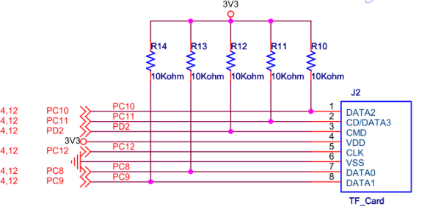

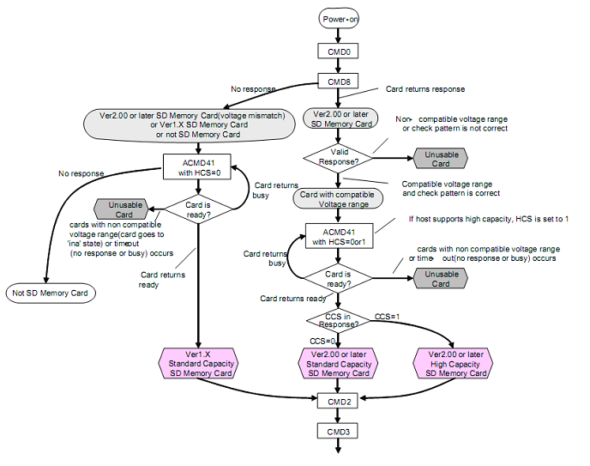
图2-3 SD卡接口电路
.

图2-4 SD卡上电识别流程图

2.3.3 LCD显示模块
一、LCD控制器。
LCD，即液晶显示器，因为其功耗低、体积小，承载的信息量大，因而被广泛用于信息输出、与用户进行交互，目前仍是各种电子显示设备的主流。因为 STM32 内部没有集成专用的液晶屏和触摸屏的控制接口，所以在显示面板中应自带含有这些驱动芯片的驱动电路(液晶屏和触摸屏的驱动电路是独立的)，STM32 芯片通过驱动芯片来控制液晶屏和触摸屏。

- FSMC框图结构。
FSMC(flexible static memory controller)，译为静态存储控制器。可用于STM32 芯片控制 NOR FLASH、PSRAM、和 NAND FLASH 存储芯片。我们是使用FSMC的NOR\PSRAM 模式控制 LCD。其结构如图2-5所示。
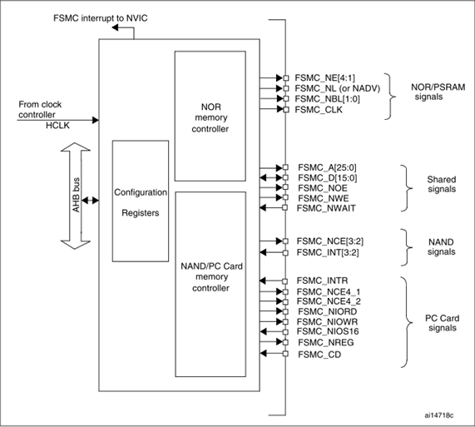
..

图2-5 FSMC框图结构框图

2.3.4触摸屏模块
一、触摸屏感应原理。

触摸屏常与液晶屏配套使用，组合成为一个可交互的输入输出系统。除了熟悉的电阻、电容屏外，触摸屏的种类还有超声波屏、红外屏。触摸屏的基本原理为分压，它由一层或两层阻性材料组成，在检测坐标时，在阻性材料的一端接参考电压 Vref，另一端接地，形成一个沿坐标方向的均匀电场。当触摸屏受到挤压时，阻性材料与下层电极接触，阻性材料被分为两部分，因而在触摸点的电压，反映了触摸点与阻性材料的 Vref 端的距离，而且为线性关系，而该触点的电压可由 ADC 测得。更改电场方向，以同样的方法，可测得另一方向的坐标。

二、TSC2046触摸屏控制器。
TSC2046 是专用在四线电阻屏的触摸屏控制器，MCU 可通过 SPI 接口向它写入控制字，由它测得 X、Y 方向的触点电压返回给 MCU。如图2-6所示
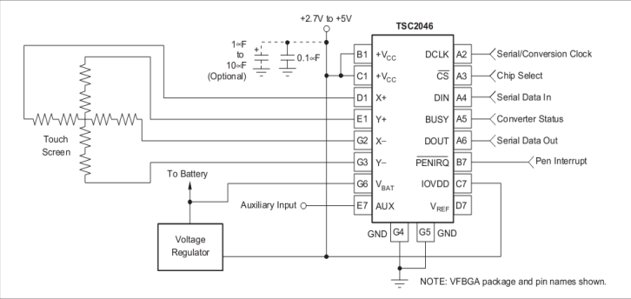

图2-6 TSC2046 与电阻屏的连接图

2.3.5 PCM音频模块
PCM1770器件是CMOS，单片，集成电路包括立体声数字 - 模拟转换器，耳机电路。数据转换器采用TI的增强型多级架构，它采用噪声整形和多值振幅量化，实现出色的动力性能和改进的耐时钟抖动。该PCM1770器件接受多个行业标准音频数据格式，16至24位数据，左对齐，I2S等，提供轻松连接到音频DSP和解码器。采样率高达50 kHz的支持。全套用户可编程功能是通过一个3线串行控制端口，支持寄存器写入功能访问。原理接线图如图2-7所示
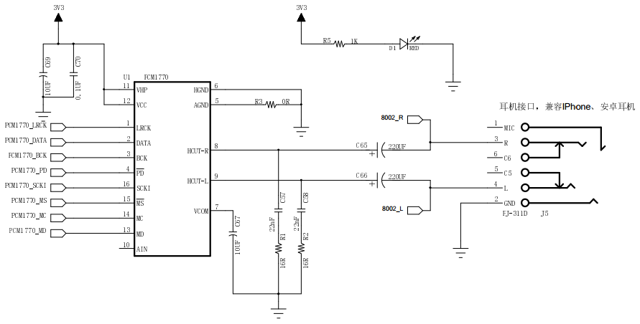
图2-7 PCM1770连接图

3 软件设计

3.1 软件开发架构
本设计由STM32最小系统，SD卡的读取模块，TFT控制模块，触摸屏模块，串口通信模块组成。将要解决SD卡的读取及使用FATFS系统对SD卡的操作、TFT液晶的控制及触摸屏原理、还有图形用户界面GUI的实现等问题^{[10]}。架构如图3-1软件开发架构图
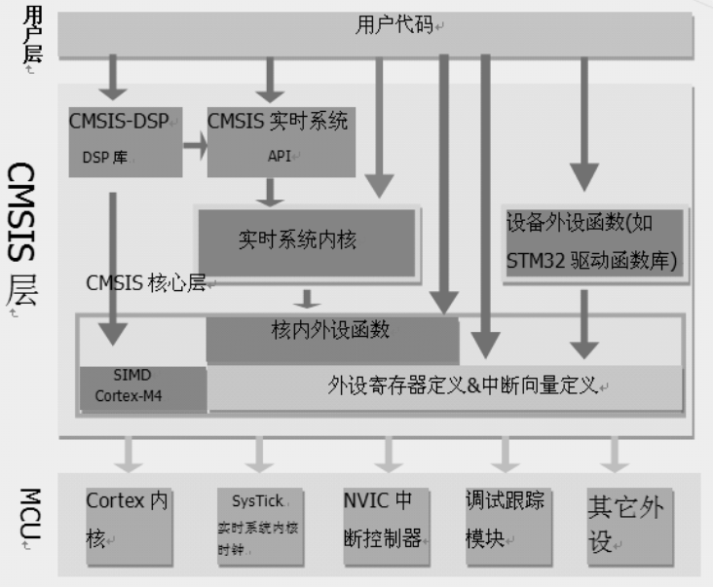

图3-1软件开发架构图

3.2 软件程序设计流程图

开始
系统初始化
显示屏初始化
触摸屏初始化
SD卡初始化
PCM1770初始化
MP3播放程序
触摸屏按下?
播放模式设置
否
是
读取触摸屏数据，
执行相应功能操作

图3-2 程序设计流程图

本系统的程序设计流程图如图3-2所示，工作流程是：STM32从SD卡中读取音乐文件数据，将所读取的数据流传输给CPU软件解码（helix解码库）解码编程PCM音频，通过I2S送到ADC芯片 PCM1770音频输出驱动耳机实现音乐播放功能。液晶屏显示歌曲的实时播放状态，功能按扭和控制歌曲的播放、停止、声音增大、减小等。同时，TFT触摸屏则用于功能按扭和人机交换界面的输入。
音乐播放链路：

图3-3 音乐播放链路

3.3 软件代码结构
为了使代码结构清晰，方便以后的维护，代码结构设计如下：
在根目录I2S-MP3下，划分为七个文件夹，分别为STARTUP、CMSIS、FWLB、USER、DOC、ff9和mp3。下面分别就七个文件夹的作用和结构进行说明，其代码目录树状结构如图3-4 所示。
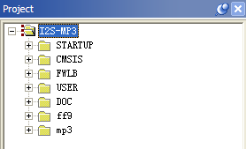

图3-4 整体工程代码结构

对其进行分析：
目录名称 目录说明

STARTUP 启动文件
CMSIS M3系列通用的文件
FWLB ST 片上资源外设的驱动文件
USER 用户写的驱动文件
DOC 工程说明文档
ff9 FATFS文件系统文件
mp3 音乐播放相关文件

详细代码结构

启动文件是任何处理器在上点复位之后最先运行的一段汇编程序。在我们编写的 c 语言代码运行之前，需要由汇编为 c 语言的运行建立一个合适的环境，接下来才能运行我们的程序^{[9]}。

液晶屏驱动程序
/**
* @brief lcd 初始化
* @param 无
* @return 无
*/
void LCD_Init(void)
{
LCD_GPIO_Config(); //配置IO端口
LCD_FSMC_Config(); //LCD FSMC模式的配置
LCD_Rst(); //LCD软件复位
LCD_REG_Config(); //配置LCD初始化寄存器
}

文件系统驱动程序
/**
* @brief fs 文件系统初始化
* @param 无
* @return 无
*/

void Sd_fs_init(void)
{
/* SD卡中断初始化 */
SDIO_NVIC_Configuration();

/* SD 卡硬件初始化，初始化盘符为0*/
f_mount(0,&myfs[0]); /./ff9文件库
}

/*
* @brief SDIO优先级配置为最高优先级
* @param 无
* @return 无
*/
void SDIO_NVIC_Configuration(void)
{
NVIC_InitTypeDef NVIC_InitStructure;

/* Configure the NVIC Preemption Priority Bits */
NVIC_PriorityGroupConfig(NVIC_PriorityGroup_1);

NVIC_InitStructure.NVIC_IRQChannel = SDIO_IRQn;
NVIC_InitStructure.NVIC_IRQChannelPreemptionPriority = 0;
NVIC_InitStructure.NVIC_IRQChannelSubPriority = 0;
NVIC_InitStructure.NVIC_IRQChannelCmd = ENABLE;
NVIC_Init(&NVIC_InitStructure);
}

触摸屏卡驱动程序
/*
* @brief 触摸模拟SPI IO 和中断 IO初始化
* @param 无
* @return 无
*/

void Touch_Init(void)
{
GPIO_SPI_Config();
}

/*
* @brief 模拟SPI的GPIO配置，当SPI的4根信号线换为其他IO时，
* 只需要修改该函数对应的宏定义即可。
* @param 无
* @return 无
*/

void GPIO_SPI_Config(void)
{
GPIO_InitTypeDef GPIO_InitStructure;

/* 开启GPIO时钟*/
RCC_APB2PeriphClockCmd(RCC_APB2Periph_GPIOF | RCC_APB2Periph_GPIOG, ENABLE);

/* 模拟SPI的GPIO初始化*/
GPIO_InitStructure.GPIO_Pin=SPI_CLK_PIN;
GPIO_InitStructure.GPIO_Speed=GPIO_Speed_10MHz ;
GPIO_InitStructure.GPIO_Mode=GPIO_Mode_Out_PP;
GPIO_Init(SPI_CLK_PORT, &GPIO_InitStructure);

GPIO_InitStructure.GPIO_Pin = SPI_MOSI_PIN;
GPIO_Init(SPI_MOSI_PORT, &GPIO_InitStructure);

GPIO_InitStructure.GPIO_Pin = SPI_MISO_PIN;
GPIO_InitStructure.GPIO_Speed = GPIO_Speed_10MHz ;
GPIO_InitStructure.GPIO_Mode = GPIO_Mode_IPU;
GPIO_Init(SPI_MISO_PORT, &GPIO_InitStructure);

GPIO_InitStructure.GPIO_Pin = SPI_CS_PIN;
GPIO_InitStructure.GPIO_Speed = GPIO_Speed_10MHz ;
GPIO_InitStructure.GPIO_Mode = GPIO_Mode_Out_PP;
GPIO_Init(SPI_CS_PORT, &GPIO_InitStructure);

/* 拉低片选，选择XPT2046 */
GPIO_ResetBits(SPI_CS_PORT,SPI_CS_PIN);
//GPIO_SetBits(SPI_CS_PORT,SPI_CS_PIN);

/* XPT2046 中断IO配置 */
TP_INT_GPIO_Config();
}

3.3.4 MP3驱动程序
/**
* @brief player_run 运行MP3 播放器过程，内部死循环
* @param 无
* @return 无
*/
void player_run(void)
{
char music_name[FILE_NAME_LEN];

f_mount(0, &fs);

file_scan(path); //扫描文件

if(file_num == 0)
{
printf("\r\n no mp3 file ! ");
return; //跳出本函数
}

player_state = S_READY; //初始化状态
touch_even = E_NULL; //初始化事件标志

all_page = (file_num+7)/8 ; //
current_page = 1;
printf("\r\n file_num =%d,all_page=%d",file_num,all_page);

// PCM1770_VolumeSet(0); //调节音量
PCM1770_VolumeSet(28);

lcd_list(current_page); //显示歌曲列表，第一页

while(1) // 进入死循环，根据状态切换
{
if(play_index >= file_num-1) //检查play_index
play_index = file_num-1; //index指向最后一个文件
else if(play_index<=0)
play_index =0;

even_process(); //事件处理

switch(player_state)
{
case S_PLAY: //播放状态

//开始play 流程
//读取音频文件流程
//´打开playlist，读取音频文件名
fres = f_open (&file, "0:mp3player/playlist.txt", FA_READ);
fres = f_lseek (&file, play_index*FILE_NAME_LEN);
fres = f_read(&file, music_name, FILE_NAME_LEN, &rw_num);
fres = f_close (&file);

//获取文件名，准备解码
printf("准备播放:%s ",music_name);

if(strstr(music_name,".mp3")||strstr(music_name,".MP3")) //MP3格式
{
//开始MP3解码
mp3_player(music_name);
}
else //WAV文件格式
{
//开始WAV文件播放
wav_player(music_name);
}

break;

case S_SWITCH: //切歌状态
player_state = S_PLAY; //¸更新标志位

/* 检测要切换的歌曲是否在播放的上一页*/
if((play_index+8)/8 < current_page)
{
current_page--; //¸刷新当前页码
lcd_list(current_page); //刷新LCD列表
}

/*检测要切换的歌曲是否在播放的下一页*/
if((play_index+8)/8 >current_page)
{
current_page++; //¸刷新当前页码
lcd_list(current_page); //刷新LCD列表
}

break;

default:break;

}
}

}

